ГБОУ школа № 1505

Создание электрического устройства, контролирующего количество людей в помещении.

Автор: Курняева Мария 10 «И» класс
Консультант: Ветюков Дмитрий Алексеевич

2023.
Москва.

- Введение
В окружающем мире всё большее место занимают различные электронные устройства, упрощающие нашу жизнь, автоматизирующие различные процессы, следящие за безопасностью. Такие устройства создаются в том числе и учащимися интересующимися техникой. Как правило в основе их работ лежит микропроцессор (достаточно сложный электронный прибор, который можно программировать и подключать к нему различные датчики). Но устройство самого микропроцессора для учащихся остается практически неизвестным. В данной работе поставлена цель: создать автоматическое устройство не на базе микроконтроллера*, а создать его используя значительно более простые электрические устройства – простейшие микросхемы, самостоятельно собрав из них задуманное.
  - Цель: Создание электрического устройства, контролирующего количество людей в помещении.
  - Описание устройства: При настройке в устройство вводится предельное число людей в помещении (в виде двоичного кода). Устройство находится на входе в помещении. Когда человек заходит в помещение и проходит мимо двух фотоэлементов от введенного числа вычитается 1, а когда выходит – к числу прибавляется 1. Если число на устройстве станет равным нулю – на выходе устройства возникает напряжение, которое может включить реле, звуковой сигнал или другое устройство, которое будет реагировать на то, что количество вошедших людей больше максимального.
  - Особенности реализации устройства: Устройство собирается на базе простых микросхем**: компараторов, двоичного счетчика, логических микросхем, фоторезисторов. Архитектура устройства разрабатывается самостоятельно.
*Микроконтроллеры − по сути это компьютеры, которые можно программировать на высоком уровне. Как правило микроконтроллер состоит из более чем 100 тыс. транзисторов.
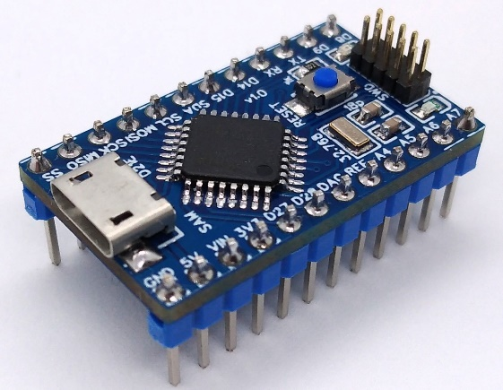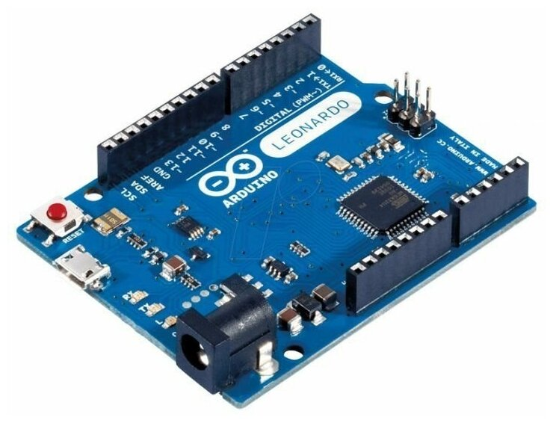
Рис.1 Внешний вид микропроцессора Arduino
**Простые чипы (микросхемы) – это устройство выполняющее относительно простую задачу. Оно состоит из нескольких десятков транзисторов и естественно не может программироваться. Для того чтобы из микросхем создать устройство нужно продумать как различные микросхемы будут взаимодействовать на электрическом уровне. Каждая микросхема выполняет определённую простую функцию: это может быть логическое устройство, преобразователь уровней напряжения, стабилизатор или усилитель напряжения.
Рис.2 Внешний вид микросхем различного назначения.
  - Применение разрабатываемого устройства: Такое устройство может использоваться в любых замкнутых общественных местах, во время карантина; после концертов/спектаклей, чтобы люди не толпились, устанавливать ограниченное количество людей, находящихся в гардеробе и тд.

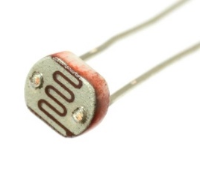
- Описание функционала используемых элементов.
  - Фоторезистор − это полупроводниковый прибор, сопротивление которого изменяется в зависимости от уровня освещенности чувствительной части изделия.
Рис.3 Фоторезистор
Если фоторезистор подключить последовательно с обычным резистором и подать на них фиксированное напряжение, то это напряжение будет делится на этих двух элементах пропорционально величине сопротивлений резистора и фоторезистора. При изменении освещения резистора, будет меняться его сопротивление, а значит будет и изменяться напряжение на нем.
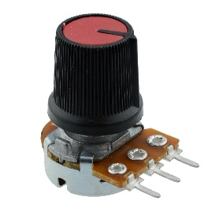
  - Потенциометр – это переменный резистор. Точнее это высокоомная проволока постоянного сопротивления с двумя выходами на конце и третьим скользящим выходом. Если на боковые выходы подать постоянное напряжение, то потенциал на скользящем выходе будет зависеть от его положения.
  - Компаратор – это микросхема для сравнения двух напряжений. Напряжение он получает на входы один из которых обозначен «+», другой «-». Если напряжение больше на «+» входе, то на выходе компаратора тоже выдается положительный потенциал, а если больше на «-», то на выходе оказывается 0 потенциал.
Рис.4 Потенциометр
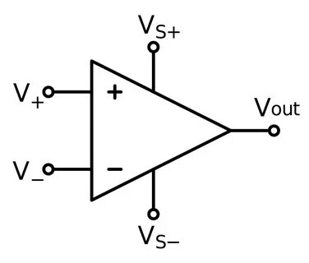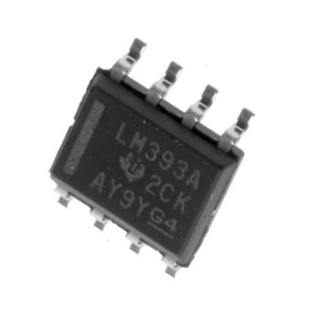
Рис.5 Схематическое изображение компаратора, компановка двух компараторов в одной микросхеме и внешний вид микросхемы LM393 (2 компаратора в одном корпусе).
  - Логические элементы (И, ИЛИ-НЕ) – микросхемы, предназначенные для обработки информации в цифровой форме (последовательности сигналов высокого — «1» и низкого — «0» уровней напряжения).
«И» – получает на вход два сигнала и, только если на обоих «1», то на выход идёт «1», в остальных случаях на выход идёт «0».
«ИЛИ-НЕ» – получает на вход два сигнала и, если хотя бы на одном «1», то на выход идёт «0», в остальных случаях на выход идёт «1».
Сигнал «0» - соответствует потенциалу равному 0, а сигнал «1» соответствует потенциалу равному 5 В.
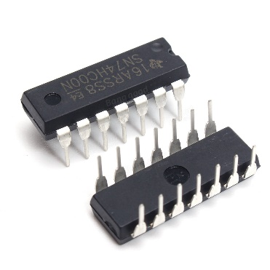
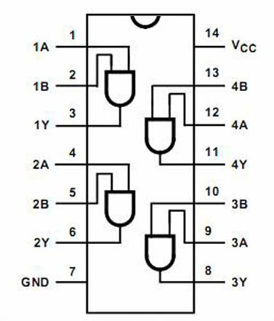
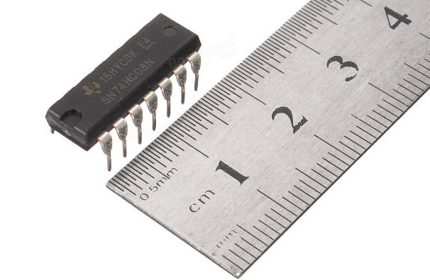
Рис.6 Схематическое изображение элемента «И» и «ИЛИ-НЕ», расположение 4 элементов «И» на одной микросхеме и внешний вид микросхемы.
  - Четырёхразрядный двоичный реверсивный счётчик – это двоичный счётчик (считает в двоичной системе счисления), имеющий возможность считать с учётом знака (в обе стороны, т.е. прибавлять и вычитать). Если на входе Up/Down потенциал равен 5В, а на входе clock (см рисунок) напряжение растет от 0 до 5В, то счётчик прибавляет 1, а если на вход Up/Down подать потенциал 0, то при изменении от 0 до 5В на clock, вычитает 1. Также на этом счётчике можно установить изначальное значение двоичном коде, для этого нужно подать напряжение (0 или 5В) на входы соответствующих контактов (P1-P4) в соответствии с числом в двоичной системе и на ножку Preset/Enable 5В чтобы разрешить записать это число.
1 Разрешение установки
2 Выход
3 Вход данных
4 Вход данных
5 Вход переноса
6 Выход
7 Выход переноса
8 GND Общий
9 Установка нуля
10 ± Направление счёта
11 Выход
12 Вход данных
13 Вход данных
14 Выход
15 Тактовый вход
16 +U Питание
Рис 7. Внешний вид счетчика с указанием назначения выходов и таблица, указывающая напряжение на управляющих входах счетчика для получения различных режимов.
- Работа электрического устройства, контролирующего количество людей в помещении.
  - Принцип работы устройства: 2 фоторезистора последовательно расположены в проёме двери и освещаются так, чтобы человек, входящий в помещение сначала затемнял один из фоторезисторов (перекрыв луч света), затем второй. При выходе из помещения последовательность перекрытия фоторезисторов обратная. Если человек заходит в помещение, в счётчике вычитается 1, если человек выходит, фоторезисторы перекрываются в обратном порядке, и в счётчике прибавляется 1. Единицы прибавляются/вычитаются из изначально установленного на специальных тумблерах числа в двоичной системе счисления. Когда число на счетчике уменьшится до 0, на всех выходах будут нули, сработает сигнализация – говорящая что максимально возможное количество людей превышено.
  - Более подробное описание:
Процесс счета: на один вход компаратора идёт напряжение с делителя напряжения резистор-фоторезистор, а на другой вход – напряжение с потенциометра (которое можно менять, подкручивая потенциометр). Если свет падающий на фоторезистор ослабнет, увеличится его сопротивление, а значит на потенциометре оно окажется меньше, и в результате на выходе компаратора напряжение будет 5В. Второй фоторезистор подключён аналогично ко второму компаратору. Т.е. при перекрывании света, падающего на фоторезистор, на выходе компаратора напряжение с 0 возрастает до 5В.
Итак, сигналы с компараторов идут на входы счётчика. Когда человек пересекает луч перед фотоэлементами, то сначала с одного, потом с другого компаратора приходит потенциал 5В на определенные входы счетчика.
Сигнал с одного компаратора идёт на ножку Clock, отвечающую за счёт (прибавление/вычитание 1), а сигнал с другого идёт на контакт Up/Down, отвечающий за направление счёта. Таким образом, если человек идёт в одну сторону, он сначала перекрывает фоторезистор, создающий сигнал идущий на Clock, и 1 вычитается, а если человек идёт в другую сторону, то он сначала перекрывает фоторезистор, который создает сигнал, меняющий знак счета, а затем второй фоторезистор уже заставляет счетчик посчитать единицу, но она уже прибавляется. (фоторезисторы расположены достаточно близко, чтобы человек, когда человек перекрывал свет для второго резистора, первый еще был бы перекрыт тоже).
Установка значения и сигнализация: У счетчика имеется 4 входа, на которых можно подать логические 0 и 1 (0 и 5 В) и при подаче на управляющий вход Preset/Enable переданные значения записываются в счетчик. Для того чтобы передавать в счетчик эти 0 и 1 к входным ножкам подключены тумблеры. При включении тумблеров, они подключают потенциал 5В к входам счетчика, если же тумблеры не включены – на входы подается 0. При подаче потенциала 5В на вход Preset/Enable счетчика (нажатие кнопки) установленные таким образом на тумблерах значения передаются счетчику.
Срабатывание сигнализации: Выходы со счётчика через логические элементы «И» и «ИЛИ-НЕ» (на входы двух элементов «ИЛИ-НЕ» подаются по 2 сигнала, и только если все они будут равны 0, на их выходах будут логические 1, которые идут на элемент «И») идут на сигнализацию. Если на выходе 5В – сигнализация должна сработать. Таким образом, когда на всех выходах счётчика будут «0» на выходе элемента «И» будет напряжение, которое и сообщит что предельное количество людей превышено.
Принципиальная схема установки представлена ниже.
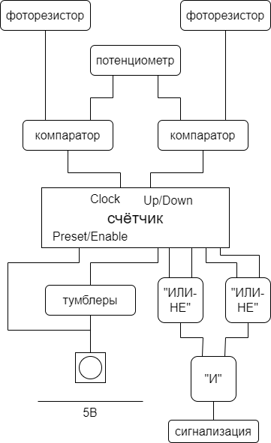
Рис 8. Принципиальная схема «счетчика людей».
- Заключение.
Конечно, созданное устройство далеко от совершенства. Ему не хватает стабильности и надежности в работе. На данном этапе оно собрано только на макетной плате, что увеличивает его ненадежность. Но главное – это устройство способно работать, нам удалось осуществить поставленную задачу – самостоятельно разработать устройство на уровне отдельных микросхем.
Дальнейшие планы состоят в том, чтобы отладить работу схемы, хотелось бы перенести ее на печатную плату и сделать реально функционирующее устройство.

